Опросный лист
на трансформаторы напряжения серии ЗНГА-220
производства АО ВО «Электроаппарат»
Заказчик:
Объект:
Количество: шт.
Наименование параметра | Значения параметра
Номинальное первичное напряжение, U_{1ном}, В | 220000/√3
Количество вторичных обмоток
Номинальное вторичное напряжение, В:  - основной обмотки для учета (а₁-х₁)  - основной обмотки для измерений (а₂-х₂)  - дополнительной обмотки (а_{д}-х_{д}) | 100/√3  100/√3  100
Климатическое исполнение и категория размещения | У1
Тип внешней изоляции | Фарфор; Полимер
Цвет внешней изоляции | Светло-серый; Коричневый; Любой
Номинальные нагрузки вторичных обмоток / Класс точности обмоток  а₁-х₁  а₂-х₂  а_{д}-х_{д} | 75 / 0,2  150 / 0,5  1200 / 3Р
Предельная мощность, В⋅А:  - первичной обмотки (А-Х)  - вторичных обмоток | 2000  1200
Длина пути утечки внешней изоляции, см/кВ | 2,25; 2,5; 3,1
Наибольшее рабочее напряжение первичной обмотки, кВ | 252/√3
Номинальный коэффициент напряжения | 1,5/30 с
Схема и группа соединения обмоток | 1/1/1/1-0
Сейсмостойкость, баллов по шкале MSK-64 | 9
Утечка элегаза из трансформатора в год, % от массы элегаза, не более | 0,5
Степень защиты оболочек, код IP | IP 54

Трансформаторы соответствуют ГОСТ 1983-2015.
1. Элегаз или элегаз+азот для первичной заправки поставляется бесплатно.
2. Групповой комплект ЗИП (устройство для заполнения трансформаторов) поставляется 1 комплект на партию за отдельную плату.
Дополнительно:

Рисунок 1 - Габаритные и присоединительные размеры
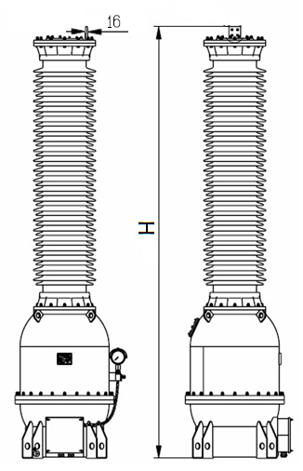
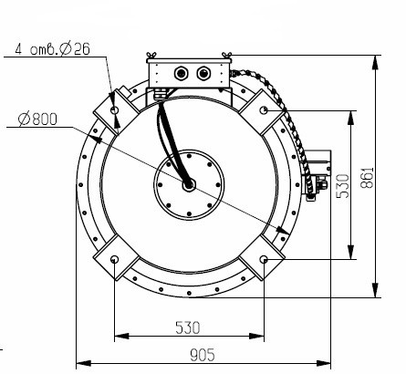
Вариант исполнения трансформатора | Высота Н, мм | Масса трансформатора с газом, кг
У1, фарфор | 3477 | 693
У1, полимер | 3652 | 458

